Экспедиционное судно класса люкс "Le Boreal"
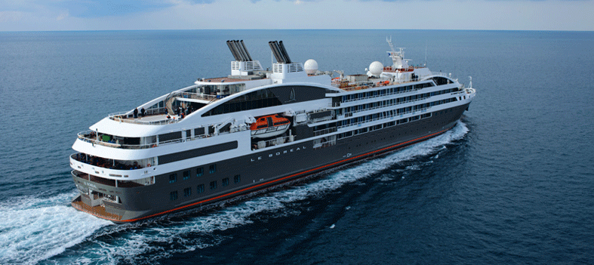
Экспедиционное судно класса люкс Ле Бореаль – совершенно новое судно, которое вышло в свой первый круиз весной 2010 г. Оно построено в духе частной яхты - с большими арочными окнами, которые задают характер судна.

Технические характеристики:

- Длина 142 м
- Ширина 18 м
- Скорость 16 узлов
- Осадка 4,6 м
- Ледовый класс 1С
- Пассажировместимость 200 человек
- Кают 132
- Экипаж 139 человек
- Флаг Франция
- Язык Английский
- Лифты на всех палубах

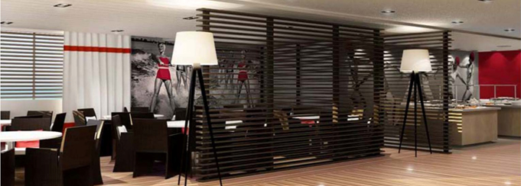
Дизайн интерьеров судна разработан агентством Жана-Филиппа Нюэля. Попав на судно, вы сразу ощутите уникальность окружающей обстановки: тонкая смесь изысканности, утонченности и расслабления.
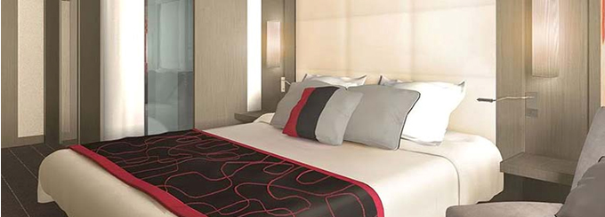

Судно предлагает своим гостям разместиться в 132 каютах с видом на океан, большинство из которых оборудовано балконами. Поэтому ни одно событие не останется незамеченным.

В каждой каюте:
Индивидуальный кондиционер
Мини-бар
DVD, CD и Ipod ™
Фен
Французская косметика в ванной
Электричество 110/220 Вт
Ванная комната
Спутниковое телевидение
Сейф
Спутниковый прямой телефон
Беспроводной доступ в Интернет
Обслуживание номеров - 24 часа

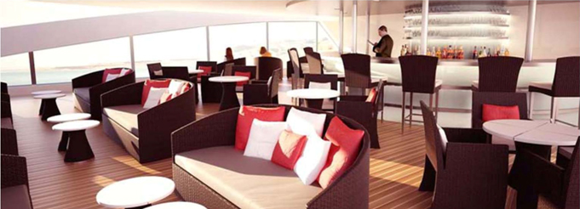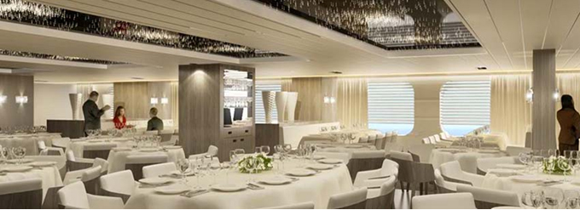
Это стильное и мощное судно, которое оборудовано по последнему слову техники. На борту продумано все - область приема гостей, просторные залы, два ресторана, прекрасно оборудованный театр, открытый бассейн, салон красоты и фитнес центр, зона отдыха с панорамными окнами.

Кулинария как искусство – основное правило прекрасных ресторанов на борту.
Их на борту 2 – традиционный ресторан, где вы сможете обедать как в помещении, так и в открытом зале. Второй ресторан – это интернациональная кухня с изысканными блюдами.

Каюты
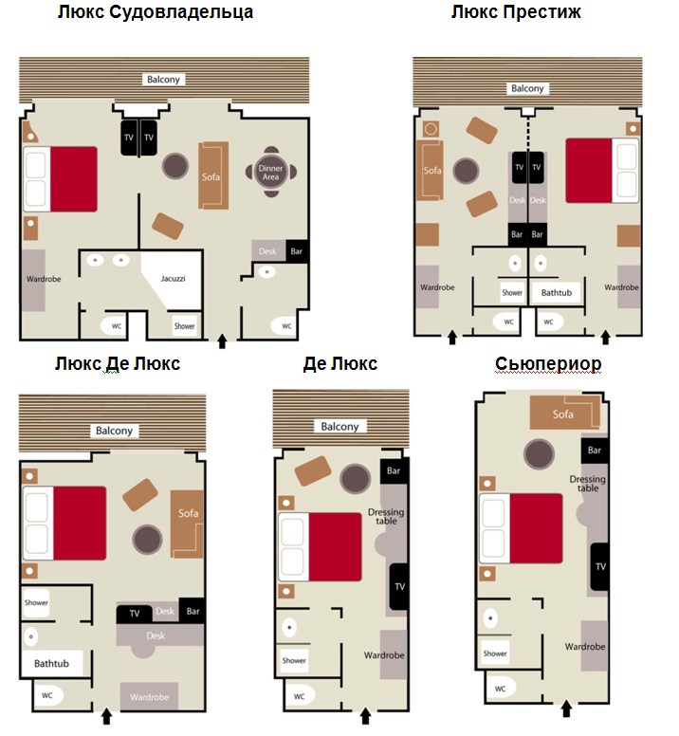

План палуб
